Guía de aprendizaje PIE
Nombre del Estudiante |  |  | Curso: 1 año A
Nombre del Estudiante |  |  | Fecha: Semana 11-05 al 15-05
TEMA: | Comprensión: Segmentación Silábica.
O.A.(s) Adaptado: | Comprender mensajes simples como instrucciones explícitas, explicaciones y preguntas  relativas a objetos, personas, acciones
Docente: | Katherine Artillería Garcia  Docente PIE. | Asignatura: | Lenguaje y comunicación

Nota:
Se solicita guardar cada guía de material de apoyo pie entregadas para cuando nos reintegremos realicemos un trabajo colaborativo con todo el material … CUIDATE MUCHO… Cariños, Katherine Artilleria, Docente PIE.

SEGMENTACIÓN SILÁBICA.
1. Jorge juega a aplaudir los nombres de los integrantes de su familia
Ana es su Mamá Lalo es su Papá Camila es su hermana Milo es su mascota
¿Cuántos aplausos tiene cada nombre? Pinta las manos que corresponden
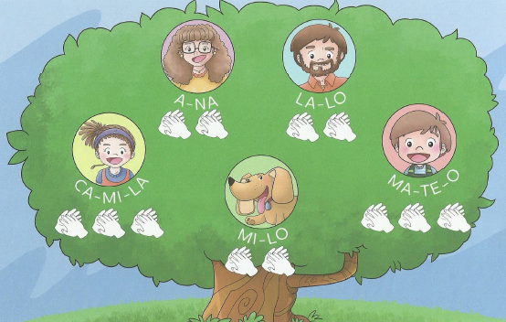

2. Reconoce quienes son estas personas
 | ¿Quien es?  ______________________ | ¿Cuántas silabas tiene? (Colorea los cuadros que corresponden)
 | ¿Quien es?  ______________________ | ¿Cuántas silabas tiene? (Colorea los cuadros que corresponden)
 | ¿Quien es?  ______________________ | ¿Cuántas silabas tiene? (Colorea los cuadros que corresponden)
 | ¿Quien es?  ______________________ | ¿Cuántas silabas tiene? (Colorea los cuadros que corresponden)
 | ¿Quien es?  ______________________ | ¿Cuántas silabas tiene? (Colorea los cuadros que corresponden)

3. Eli juega a aplaudir los nombres de los alimentos
¿Cuantos aplausos tiene cada palabra? Pinta los circulos que corresponden. Colorea los alimentos que te gusta comer a ti
